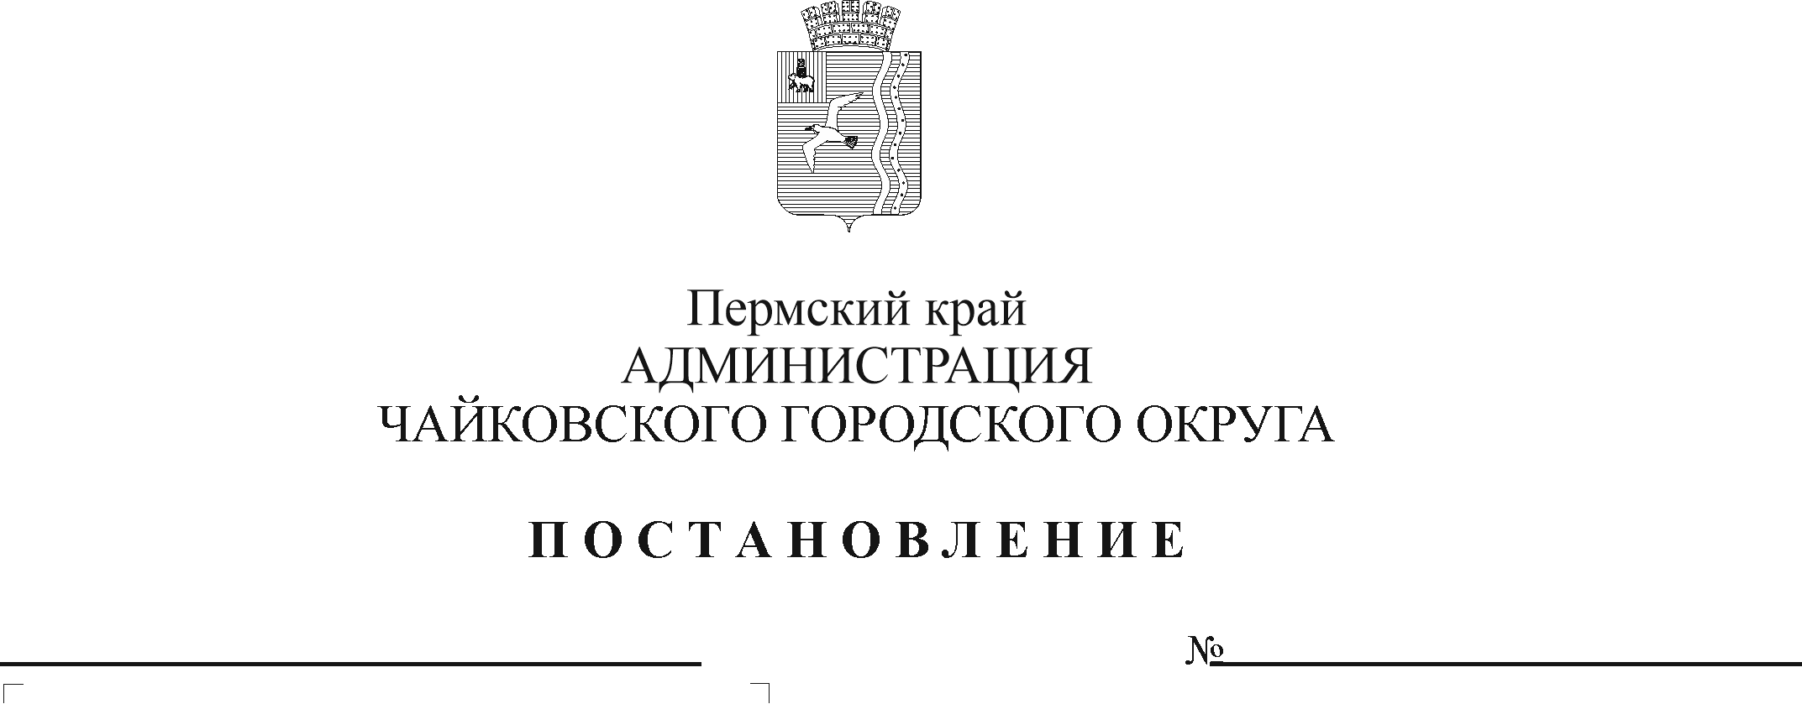
О внесении изменений в состав межведомственной комиссии по снятию с учета защитных сооружений гражданской обороны, находящихся в собственности Чайковского городского округа, утвержденный постановлением администрации Чайковского городского округа от 09.12.2019 № 1919

Рег. номер

Дата рег.

В соответствии с Федеральными законами от 12 февраля 1998 г. № 28-ФЗ «О гражданской обороне», от 6 октября 2003 г. № 131-ФЗ «Об общих принципах организации местного самоуправления в Российской Федерации», постановлением Правительства Российской Федерации от 26 ноября 2007 г. № 804 «Об утверждении Положения о гражданской обороне в Российской Федерации», Приказом Министерства Российской Федерации по делам гражданской обороны, чрезвычайным ситуациям и ликвидации последствий стихийных бедствий от 15 декабря 2002 г. №583 «Об утверждении и введении в действие Правил эксплуатации защитных сооружений гражданской обороны», на основании Устава Чайковского городского округа, в целях организации работы по снятию с учета защитных сооружений гражданской обороны, находящихся в собственности Чайковского городского округа
ПОСТАНОВЛЯЮ:
- Внести в состав межведомственной комиссии по снятию с учета защитных сооружений гражданской обороны, находящихся в собственности Чайковского городского округа, утвержденный постановлением администрации Чайковского городского округа от 9 декабря 2019 г. № 1919 «О создании межведомственной комиссии по снятию с учета защитных сооружений гражданской обороны, находящихся в собственности Чайковского городского округа» (в редакции постановления администрации Чайковского городского округа от 01.04.2020 № 352) следующие изменения:
  - позицию:
«заместитель начальника отдела инженерно-технических мероприятий, радиационной, химической, биологической и медицинской защиты управления гражданской защиты Главного управления МЧС России по Пермскому краю»
изложить в следующей редакции:
«заместитель начальника отдела инженерно-технических мероприятий, радиационной, химической, биологической, медицинской защиты и первоочередного обеспечения населения Управления гражданской обороны и защиты населения Главного управления МЧС России по Пермскому краю»;
1.2 включить в состав межведомственной комиссии старшего специалиста 2 разряда отдела приватизации и управления ФГУП/АО Территориального управления Росимущества в Пермском крае, членом комиссии (по согласованию).
- Опубликовать постановление в муниципальной газете «Огни Камы» и разместить на официальном сайте администрации Чайковского городского округа.
- Постановление вступает в силу после его официального опубликования и распространяется на правоотношения, возникшие с 3 июня 2020 г.

Глава городского округа -
глава администрации
Чайковского городского округа Ю.Г. Востриков

